Урок мислення серед природи
Тема: Зимова красуня
Мета: учити дітей спостерігати за природою взимку; розширити і збагатити знання про зимову красуню - ялинку; вчити учнів спостерігати, фантазувати, узагальнювати побачене і почуте; продовжувати роботу над розвитком дитячого мислення; збагачувати словниковий запас; виховувати бережливе ставлення до природи.
Місце проведення: шкільне подвір'я.
Хід уроку
I. Організаційний момент
II. Проведення екскурсії
Вступне слово вчителя
- Сьогодні у нас незвичайний урок. Так, саме урок, хоча і на природі. Ми вирушаємо у подорож чарівним світом природи, Допоможе нам у цьому Чарівниця. Відгадайте, хто вона?
Спостереження за змінами в природі.
Сніг на полях,
Лід на річках,
Віхола гуляє...
Коли це буває? (Взимку)
- За якими прикметами ми пізнаємо зиму? (Дні стали коротші, а ночі довші; небо вкрите сірими хмарами; відлетіли птахи в теплі краї; змінилася висота сонця; дерева стоять голі.)
III. Вступна частина
- Діти, сьогодні ми завітаємо в гості до зимової красуні. А хто вона, ви здогадаєтеся, якщо знову відгадаєте загадки.
Загадки
1. Зелену сукню має -
Ніколи не знімає,
Один єдиний раз на рік
Зірками прикрашає. (Ялинка)
2. Усі чисто мужики поскидали сіраки.
Тільки троє мужиків не скидають сіраків. (Ялинка)
- Діти, а хто з вас знає загадку про ялинку?
Загадки загадують діти.
1.Улітку і взимку плаття одне
Та кличуть малята завжди мене,
Щоб я на свято до них прийшла,
Цяцьок багато їм принесла.(Ялинка)
2. Це дерево – мов їжачок
Вбрання у нього з колючок.
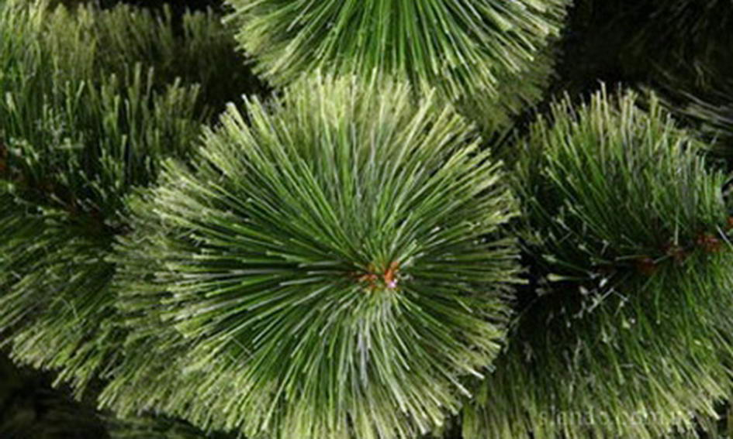
Воно стріча щороку нас
Гірляндами рясними,
Веселим сяйвом прикрас,
Цукерками смачними.
Та всюди, в місті і в сел
Несуть дорослі, ждуть малі
У кожному будинку
Прикрашену … (ялинку).
IV. Основна частина.
1. Бесіда
- Чи змінила зима це дерево? (Ні, ще не встигла).
- Воно, мабуть, найпізніше жовтіє? (Ні, воно ніколи не жовтіє, ялинка зелена і влітку і взимку).
- Ялинка у людей користується особливою повагою. Чому? (Під Новий рік прикрашають її красивими іграшками й подарунками).
- А що ви робите, коли вона приходить до вас у гості? (Радіємо, веселимося, співаємо пісні, розповідаємо вірші, водимо хороводи навколо ялинки.)
- А чи знаєте ви вірші про ялинку?
2. Хвилинка поезії
Діти декламують вірші.

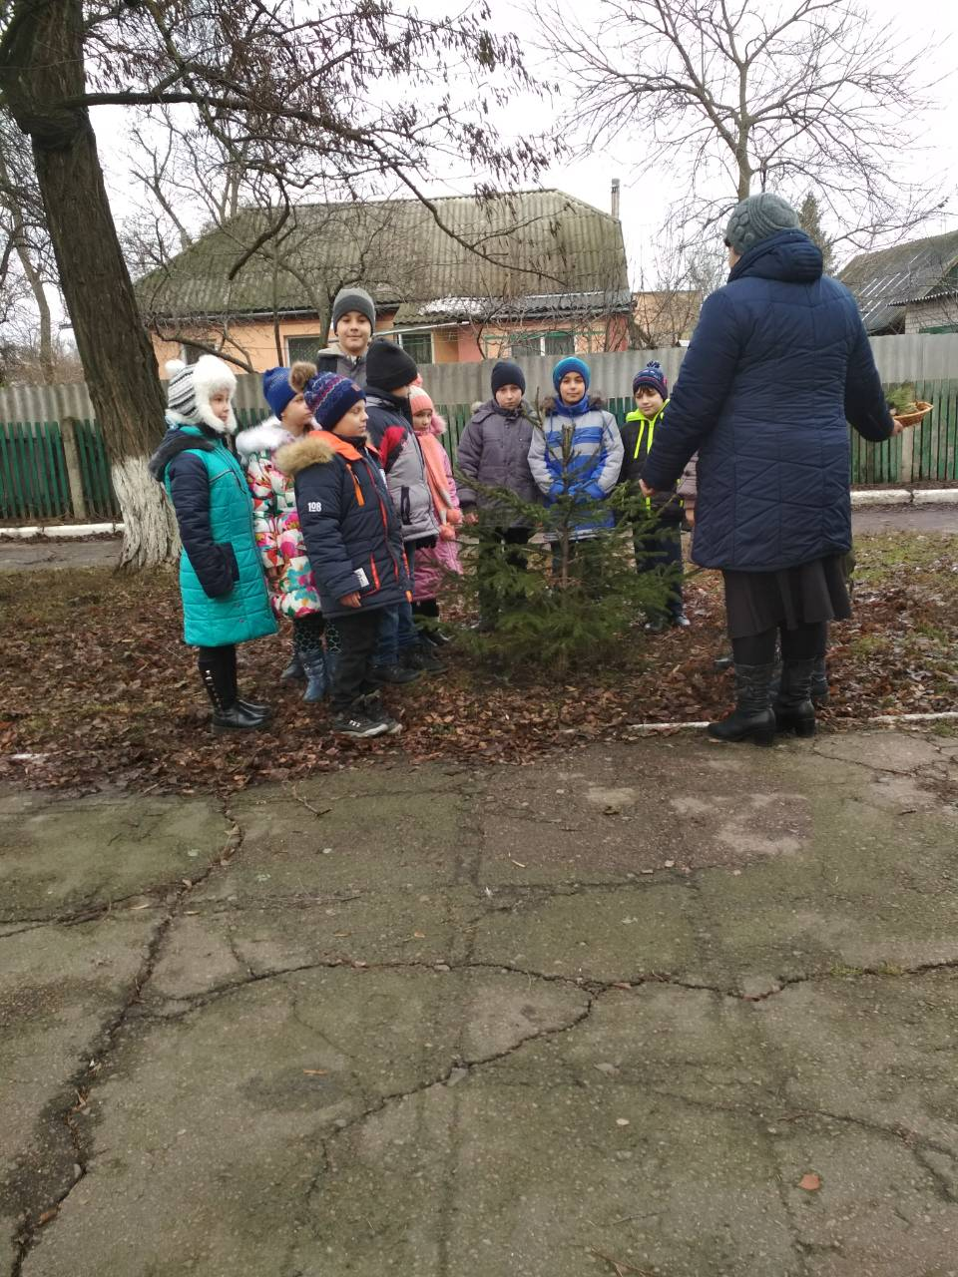

"Моя ялиночка" (Катерина Перелісна)
Ялиночко зеленая,
Ялиночко моя!
Яка ж бо ти гарнесенька,
Яка ж бо ти мала!
Тебе я навіть ручками
Навколо обійму
І з гілочки Снігуроньку
Погратися візьму.
Не гнівайся, ялиночко!
Я тільки лиш на мить!
Я хочу ту Снігуроньку
Колядки научить!
"Ялинка" (Петро Сінгаївський)
Дей поділись заметілі
Із морозами й вітрами,
Лиш тумани сніжно-білі
Ходять-бродять вечорами.
Понад лугом, понад ланом,
Біля тину, біля хати...
А ялинка за туманом –
Як ведмедик волохатий.
Ніби вибігла із гаю
Й зупинилась на узгір”ї –
І чекає-виглядає,
Чи не йдуть за нею звірі.
"Наша ялинка" (Н.Забіла)
За вікном летять сніжинки
І сідають на вікні.
Ми танцюєм круг ялинки
І співаємо пісні.
3. Зупинка перепочинку.
Хоровод учнів за піснею "Ялиночка - красуня"

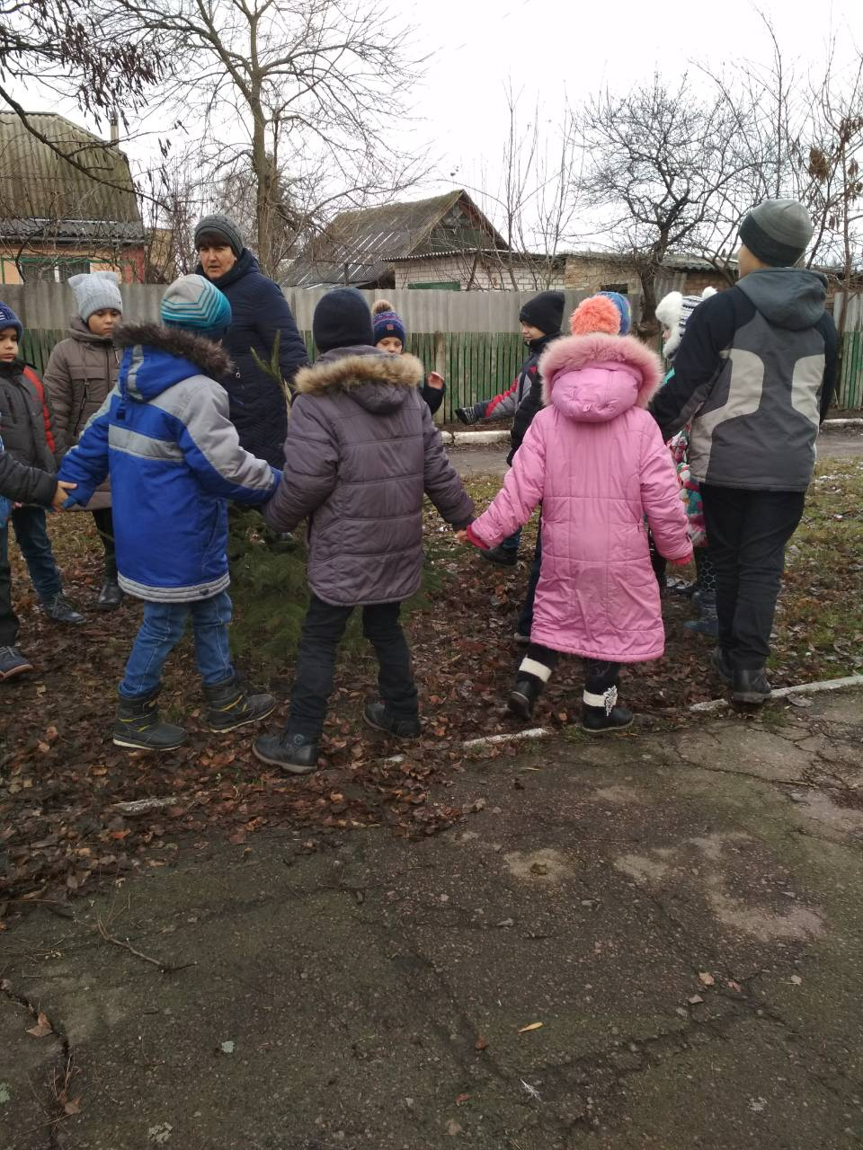

4. Бесіда з елементами розповіді.
- Яка кора в ялинки? (Темна, майже чорна).
- Чим вкриті гілки ялинки? (Голочками).
- Це їхнє листя, тільки дуже вузьке, не схоже на листя берези, дуба, клена та інших. Вузенькі, як голки, листки називаються хвоєю. Дерева з таким листям називають хвойними. Ялинка і сосна — хвойні дерева.
- Чи скидає ялинка і сосна свої голочки? (Так, скидає).
- Чи доводилось вам бувати в сосновому лісі? Що ви бачили під ногами? (Хвою). Але ж ми бачимо, що сосна і ялинка влітку зелені. Чи, може, хтось бачив ялинку без голочок? У ялині хвоя зберігається 57 років і опадає не вся зразу, а поступово. А виростає вона весною.
- Чи бачите ви світло-зелену хвою на кінчиках гілочок? Це молода хвоя, вона м'якенька.
- Що ж спільного у дерев? (Вони мають такі органи: корінь, стовбур, листя, квітку, плід).
- Коріння дерев беруть з грунту воду. А через листя вона випаровується. Чим ширше листя, тим більше води через нього випаровується. Тільки-но похолодає, вбирання води зменшується, а випаровування — теж. Дерево випаровує води більше, ніж одержує. Якщо так триватиме довго, дерево загине від нестачі води. І ось воно починає захищатися, бо хоче жити. Виділяє особливі речовини, які збираються в черешках, утворюючи відділяючий шар (ніби пробку), який не пропускає воду в листок. Листок мертвіє і опадає. А вузенькі голочки — хвоїнки мало випаровують води, і тому листя не відразу осипається, а поступово.
5. Хвилинка - цікавинка.
- Діти, а хто з вас знає щось цікаве про ялинку? Наші дослідники нам допоможуть.
1.З давніх - давен оспівують в легендах, піснях, казках красу ялинки. Найбільш поширена на Україні, у Карпатах, де висота ялинки сягає до 50 метрів. Хвойні ростуть і на півночі, і в південних степах, де їх посадили українські лісівники. Високі ялини на Чернігівщині під палючим сонцем стали крислатими, приземкуватими.
Але ялинка не втратила своєї привабливості і краси.
2. Давньослав’янська назва ялинки означає – колюча. Її листки – хвоїнки живуть
на дереві 5-7 років, а самій ялинці, щоб вирости потрібно не менше 12 років. На Україні є ялинки довгожителі, їх вік -500 років.
А ось цікавий факт. Найстарше дерево – рекордсмен, яке живе на нашій планеті 9 950 років. Це ялинка, яка росте в горах Швеції. Там знайшли ще групу ялин (20 дерев) віком більше 8000 років.
3. Хвойні ліси – легені планети. 1га ялинового лісу забезпечує річну потребу людини в кисні і понад 2500 тонн вологи. А скільки користі від хвойного повітря, яке не дає змогу поширюватися хвороботворним мікробам.
Хвоя, гілки і шишки ялинки мають певну кормову цінність.
4.З ялини бджоли збирають пилок. Хвоя виділяє медяну росу, з якої бджолина сім’я за 1 день може зібрати до 4 кг меду.
Ялинка підгодовує і звірів, і пташок.
З деревини ялини виготовляють човни, музичні інструменти, меблі, папір, шовк,фанеру для літакобудування і інше.
А з хвої, крім того, виготовляють вітамін С.
6. Продовження бесіди.
- А що ж утворюється на гілочках ялинки чи сосни після цвітіння? (Маленькі шишечки.)
- А якого вони кольору? (Зеленого.)
- А коли цвіте ялинка? (Навесні.)
- А чи змінюють колір шишки до осені? (Вони з кожним днем ростуть і достигають, і з зелених стають коричневими.)

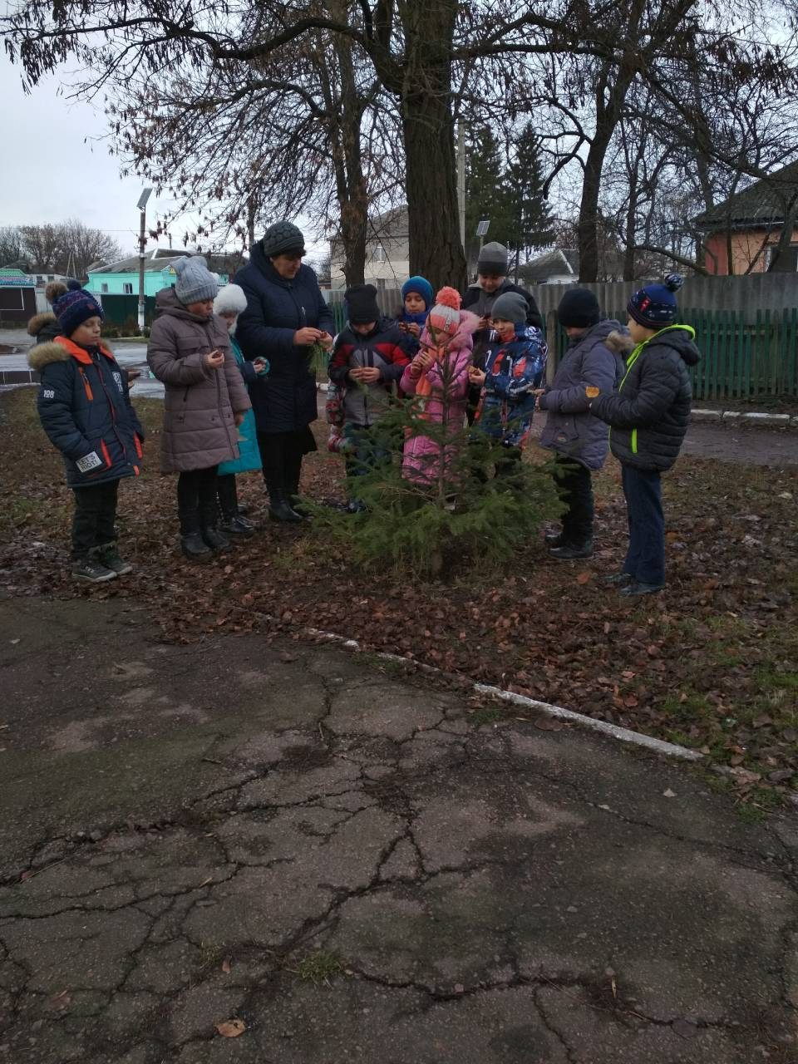

- Розгляньте шишки і скажіть із чого вона складається? (З лусочок).
- Чим склеюються лусочки? (Смолою).
- А ось подивіться,шишка розкрилася. Чому? (Достигла).
- А коли достигають шишки? (Взимку).
- Яка користь від шишок? (Їх вживають звірі та птахи).
- А де ялинка живе?
- Чи любить вона зиму?
- А ось пригода яка трапилася одного разу з ялинкою...
...Завітала до нас Зима. Вона побачила, що Осінь славно потрудилася. Сплять усі гаї. Птахи сидять в теплих гніздечках. Тільки Ялиночка не хоче скидати зелених своїх хвоїнок. Дуже розгнівалася Зима...
- Діти, як ви гадаєте, що зробила Зима?
- Кого послала вона до Ялинки? (Великі снігопади, Хурделицю, Метелицю, Вітра холодного, Мороза).
- Чи злякалась цього Ялиночка? (Ні).
- Що сталося з Ялинкою? (Вона й досі стоїть зеленою).
- А чого ж все - таки боїться ялинка? (Нового Року).
-Вірно. Всі ми звикли, що Новорічне свято приходить у наш дім разом із красунею ялинкою, з Дідом Морозом і подарунками. І на цьому святі веселяться всі, невесело лише одній ялинці, яку зрубали в лісі і принесли додому, щоб на декілька днів створити святкову атмосферу, а потім викинути її на смітник.
Робота в парах "Звернення ялинок".
- Ой, погляньте, на гілочці висить якийсь конверт. Ану, що там?

ЗВЕРНЕННЯ Я*****
Ми р*дість в*м дарує**!
М* рост*м д*я втіхи,
Не руб*йте, н* гу*іть─
Н*ш* гір*у д*лю,
Завжд* сер*е в н*с тр*мт*ть
П*ред Нов*м р***м!
ЗВЕРНЕННЯ ЯЛИНОК
Ми радість вам даруєм!
Ми ростем для втіхи,
Не рубайте, не губіть
Нашу гірку долю,
Завжди серце в нас тремтить
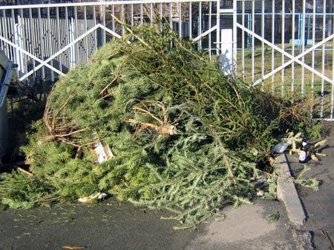
Перед Новим роком!
─ Хто до вас звертається? Чому серце у ялинок тремтить саме перед Новим роком? Які почуття переживають ялинки? А які почуття викликають у вас новорічні ялинки?
─ Чи зрозуміли ви, чому необхідно оберігати, а не рубати ялинки?
Робота в групах.
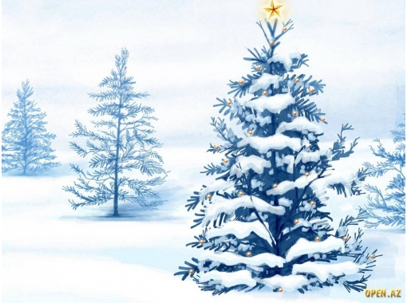
─ Що ви можете запропонувати замість пишного деревця на Новий рік, щоб було і гарно, і святково?
Гра „Добавляночки“.
─ Разом складемо вірші, які доповнять ваші відповіді.
Щоб ялинок не…(рубати),
Треба штучні…(купувати),
Штучні красуні разом з…(нами),
Новий рік можуть…(стрічати),
Радість людям…(дарувати),
Можна гілочку…(зірвати),
Та гарнесенько…(прибрати),
І тоді такі…(ялинки),
Будуть також…(веселинки).
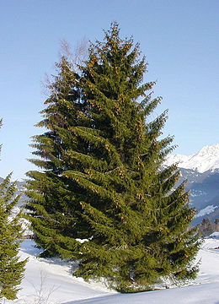
- І ось у нас,на території школи,діти нашої школи посадили ялиночку. Ось вона тут прижилася і росте. Вона ще зовсім маленька. Тож давайте ви вдома подумаєте і складете казочку про неї.
V. Домашнє завдання.
1 група - намалювати малюнок;
2 група - скласти казку;
3 група - скласти вірш або загадку про ялинку.
VI. Підсумок уроку.
- А на закінчення проведемо гру "Так чи ні?"
- Зараз пора року зима?
- Взимку падають сніжинки?
- На деревах є листя?
- Ялинка росте на подвірї школи?
- Вона має жовте листя?
- Будемо рубати ялинки?
- Будемо берегти ялинки?
- Сподобався вам урок?

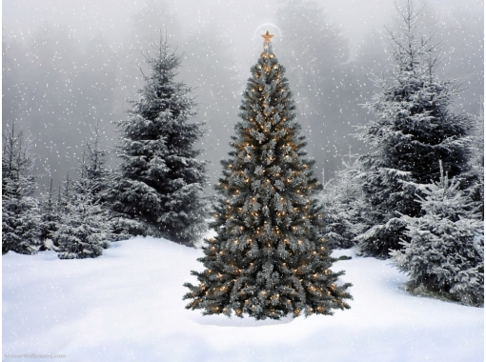

Онуфріївська загальноосвітня школа

Підготувала вчитель
початкових класів
Двірник М. М.

2016 - 2017 н.р.

Коваленко Максим
Загадка
Влітку і взимку в одному вбранні,
Бажана гостя на Новий рік мені.

Митнюк Марина
Вірш "Ялинка"
Ялинонька, ялинонька,
Яка ти молода.
Приходиш ти до нас
На Новорічні свята.
А ми тебе, красунечко,
Будемо берегти.
Не будемо рубати,
А будем за тобою спостерігати.

Письменна Анастасія
Казка "Ялинка та Дятел"
Одного зимового дня в ліс завітав сердитий Вітер. Усі дерева заховалися від нього, а маленька Ялинка не встигла. Зламав Вітер пухнасту засніжену, зелену гілочку красуні. Гірко заплакала Ялинка.
Почув її плач Дятел, підлетів до неї. Своїм міцним дзьобиком постукав по гілочці та й полікував її. Дуже зраділо деревце. Засміялося і весело заворушило своїми пухнастими вітами.
- Дякую тобі, добрий Дятле, за те, що врятував мені гілочку.

